ZESPÓŁ SZKÓŁ ZAWODOWYCH NR 1 W DZIAŁDOWIE

PRACOWNIA ELEKTRYCZNA

ĆWICZENIE 10

II PRAWO KIRCHHOFFA.

I. Cel ćwiczenia
Sprawdzenie napięciowego prawa Kirchhoffa i wyrobienie umiejętności analizy rozgałęzionych obwodów elektrycznych.
II. Treść ćwiczenia
1. Zestawić układ pomiarowy z rezystorów.
2. Woltomierzem magnetoelektrycznym zmierzyć kolejno napięcia U_{FA}, U_{DB}, U_{BA}, U_{DC}, U_{CB}, przy różnych nastawach rezystorów jak i różnych U_{FA}.
3. W czasie pomiarów zwrócić szczególną uwagę na sposób dołączenia woltomierza.

III. Układ pomiarowy
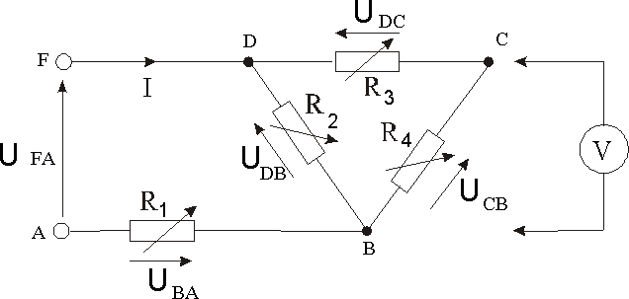
A
IV. Wykaz przyrządów i elementów obwodu
Zasilacz regulowany napięcia stałego, woltomierz cyfrowy lub analogowy, amperomierz cyfrowy, rezystory.
V. Wyniki pomiarów
L.p. | U_{FA} | U_{DB} | U_{BA} | U_{DC} | U_{CB} | U_{FA}-U_{DB}-U_{BA} | U_{DB}-U_{DC}-U_{CB} | U_{FA}-U_{DC}-U_{CB}-U_{BA} | I
 | [V] | [V] | [V] | [V] | [V] | [V] | [V] | [V] | [A]
1 |  | 0
2 |  |  | 0
3 |  |  |  | 0
4 |  |  |  |  | 0
5
6
7
8

VI. Pytania kontrolne
- O czym informuje nas II prawo Kirchhoffa?
- Jak inaczej określamy to prawo?
- Czy wyniki pomiarów dla poszczególnych połączeń układu są zgodne z II prawem Kirchhoffa (odpowiedź uzasadnij w oparciu o obliczenia)?
VII. Opracowanie i wnioski

